Instrucciones para usar ftpcommander, el programa que le ayuda a subir sus archivos al nuevo hosting adquirido

1. Visitar la siguiente dirección para descargar el ftpcommander <http://www.hostingbogotacolombia.com/descargas/ftpcommander.exe>
2. Guardar el archivo en una carpeta
3. Abrir dicha carpeta y dar doble click sobre el archivo ftpcommander.exe
4. Seguir las instrucciones de instalación
5. Una vez instalado, ejecútelo asi: Inicio-Todos los programas-ftpcommander-FTP Commander

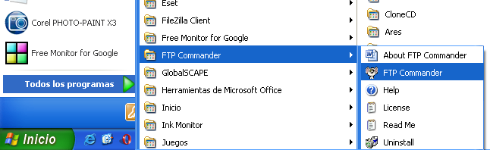

1. De click en el botón New Server para dar la información de su nuevo hosting

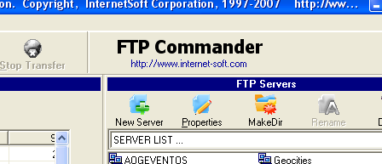

1. Diligencie la pantalla con la información correspondiente a su cuenta asi:

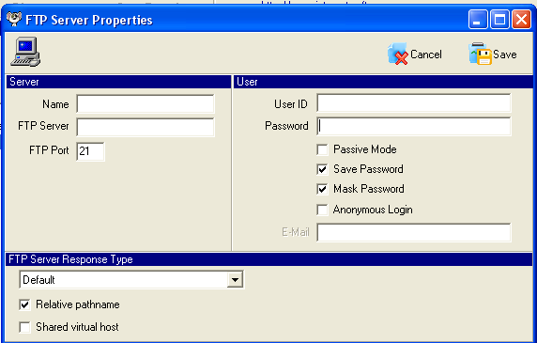

**66.7.215.42**

Un nombre que identifique su cuenta. EJ: AVila Musical. (Cualquier nombre sirve)

La contraseña que recibió o la nueva que asignó

El nombre de usuario que recibió en el mail

1. Grabe esa pantalla con el botón Save

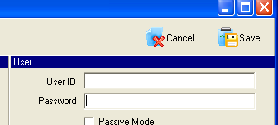

1. Conéctese dando doble click sobre el nombre de su nuevo hosting, Ejemplo: AVILA MUSICAL

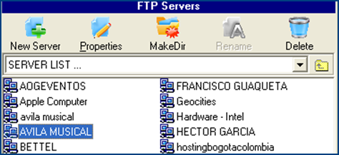

1. Si no logra conectarse probablemente tiene algún dato errado, revise los datos entrando con el botón **properties**

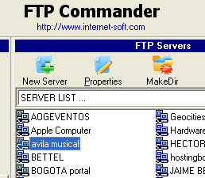

1. Abra (con doble click la carpeta **public_html**, allí debe ubicarse el **index.html**

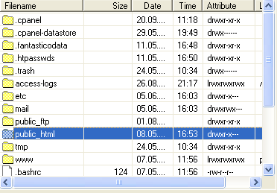

1. El lado izquierdo de la pantalla, se refiere a su computador local, busque dentro de su computador la carpeta y los archivos que desea subir a su nuevo hosting:

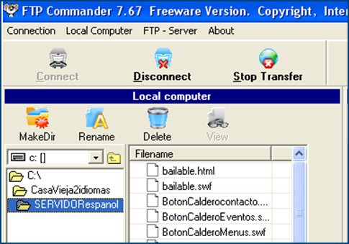

1. De click sobre el archivo o archivos que desea enviar y toque la flecha

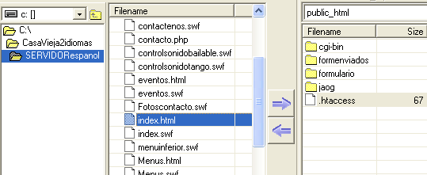

1. **No olvide pasar su información completa. Si tiene archivos organizados en carpetas, mantenga esa misma organización en el servidor. Siempre dentro de la carpeta public_html.**

Para Cualquier inquietud no dude en contactarnos a través de [contacto@hostingbogotacolombia.com](mailto:contacto@hostingbogotacolombia.com) estamos para colaborarle